Случаи прекращения залога.

29 сентября 2022 г.
14.00-15.00 (время московское)

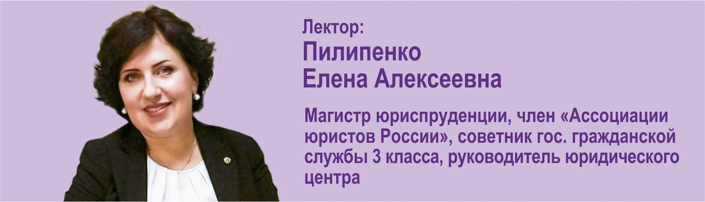

Вебинар поможет вам:

- узнать, в каких случаях прекращается залог,
- узнать, какие действия нужно совершить в случае в прекращения залога, получить ответ на Ваш вопрос по теме вебинара.

Программа вебинара:
- В каких случаях прекращается залог.
- Что нужно сделать в случае прекращения залога.
- Ответы на вопросы

Стоимость участия в вебинаре – 2000 руб.
Для клиентов компании «КонсалтикаПлюс» – БЕСПЛАТНО!

